Unit 4 Lesson 5: Día 1 de centros

WU Cuál es diferente: Decenas (Warm up)

Student Task Statement
¿Cuál es diferente?
A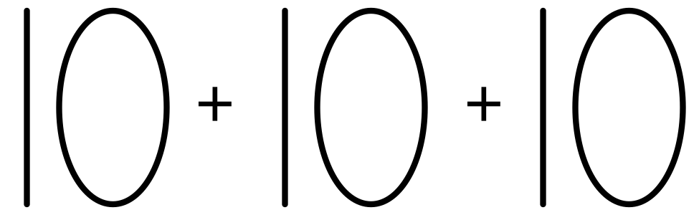
B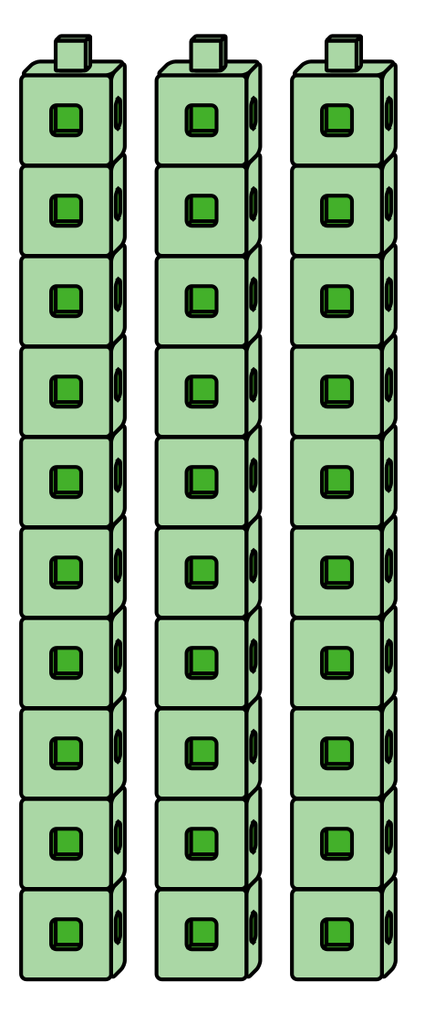
C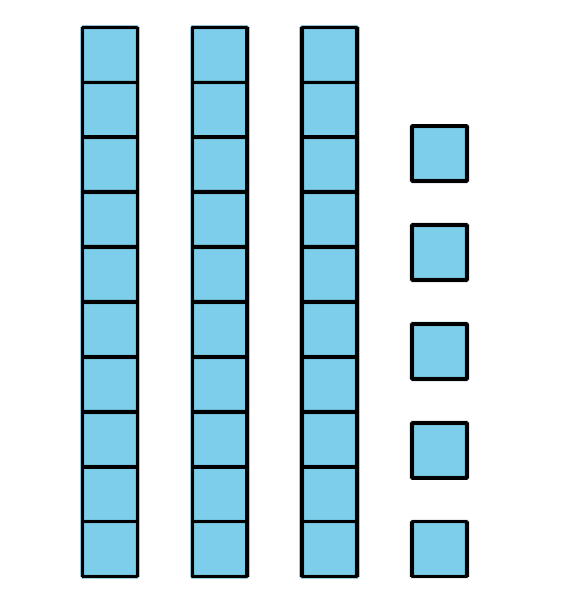
D

1 Conozcamos “Márcalo: Suma o resta decenas”

Student Task Statement

2 Centros: Momento de escoger

Student Task Statement
Escoge un centro.
Cinco en línea
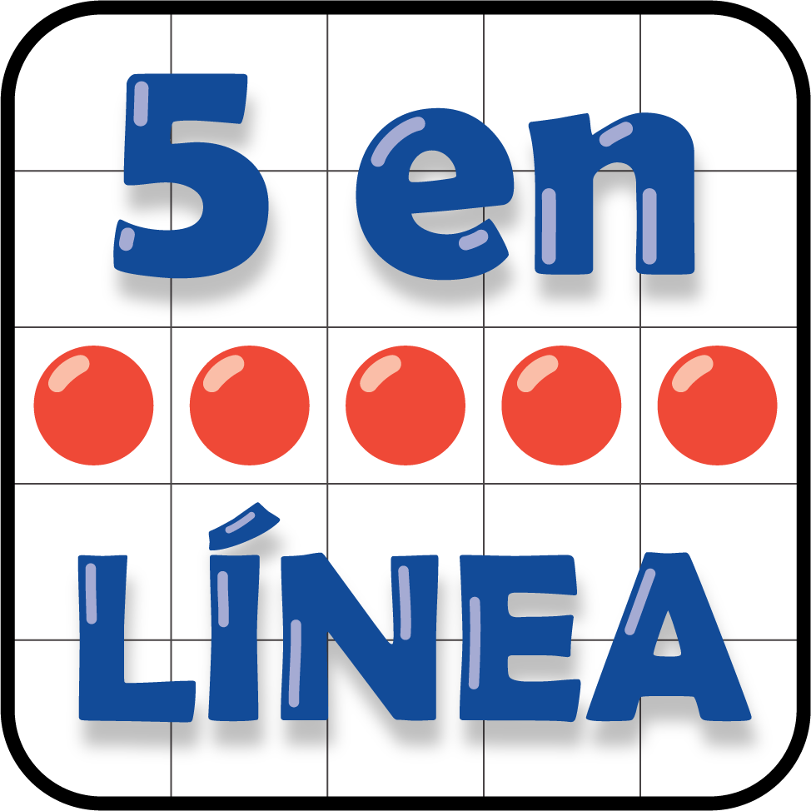
¿Qué tan cerca?
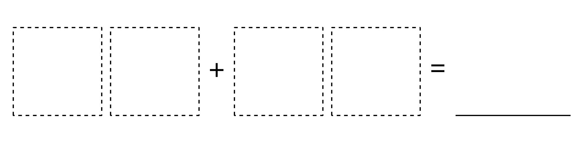
Acertijos numéricos
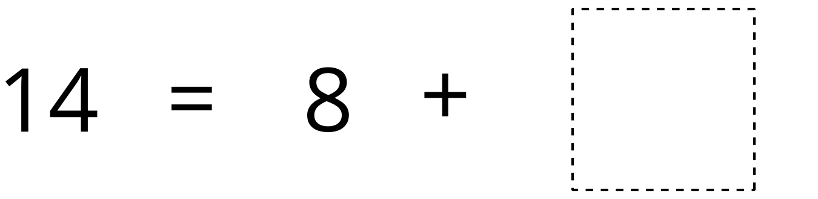
© CC BY 2021 Illustrative Mathematics®

